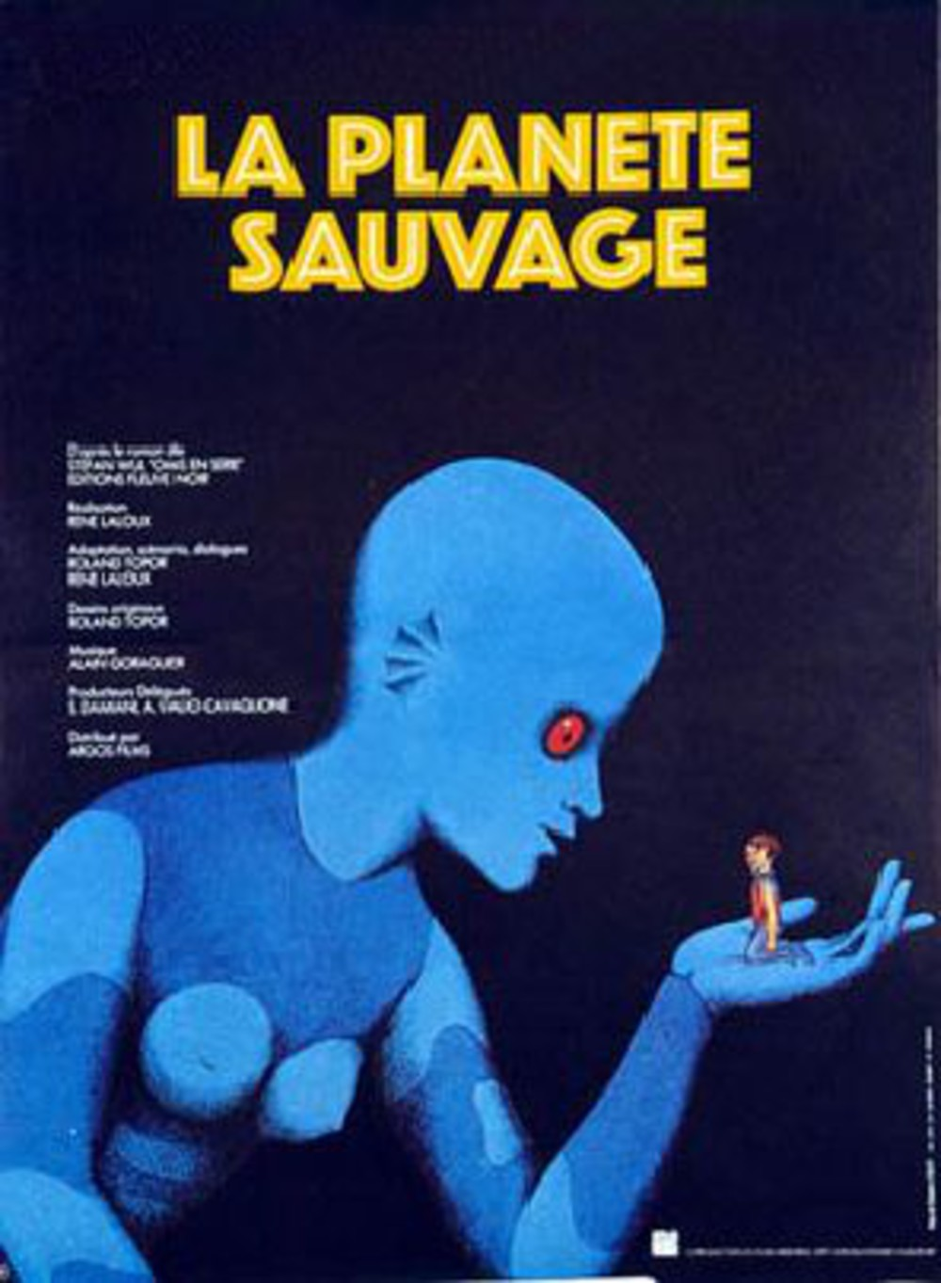 | La planète sauvage  INSPECTION DES ECOLES D’AFRIQUE DE L’OUEST | Fiche n° 5
 | LES AFFICHES DU FILM

De la description à l’interprétation……

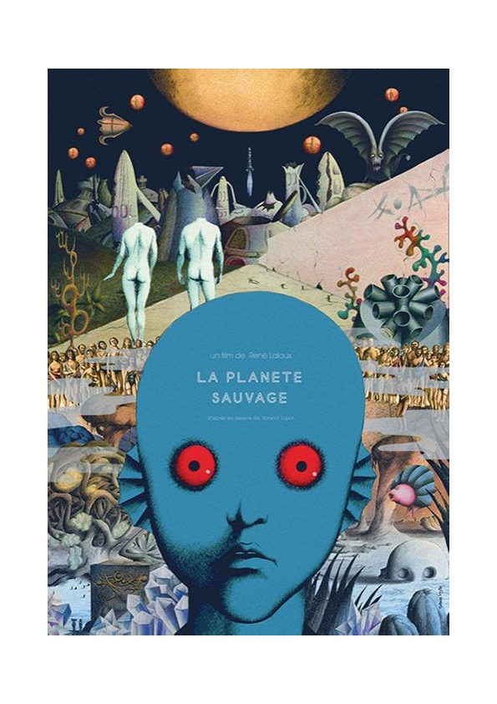

La science fiction au cinéma

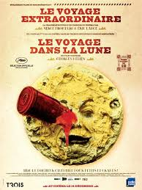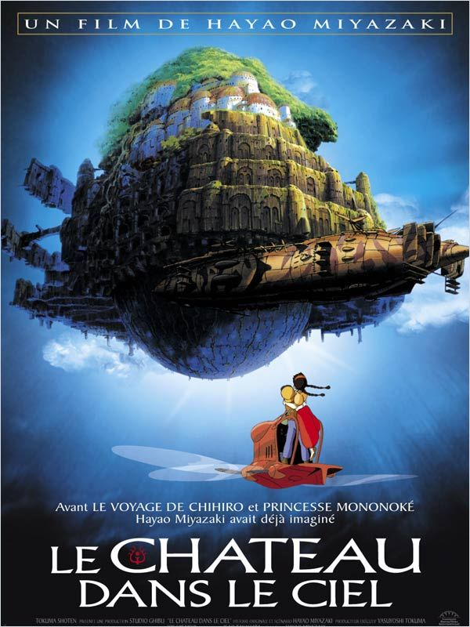
Méliès 1902 MIYAZAKI

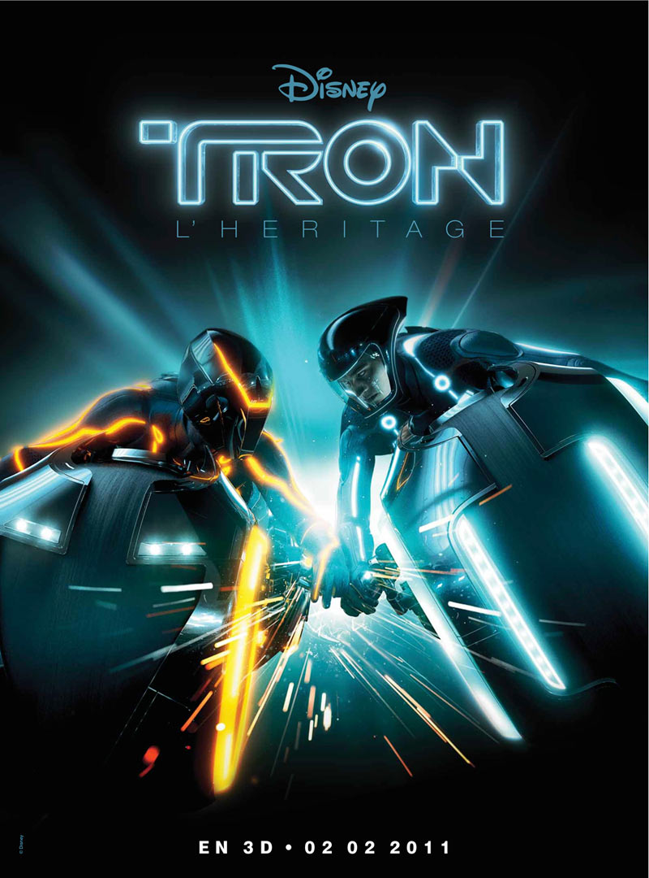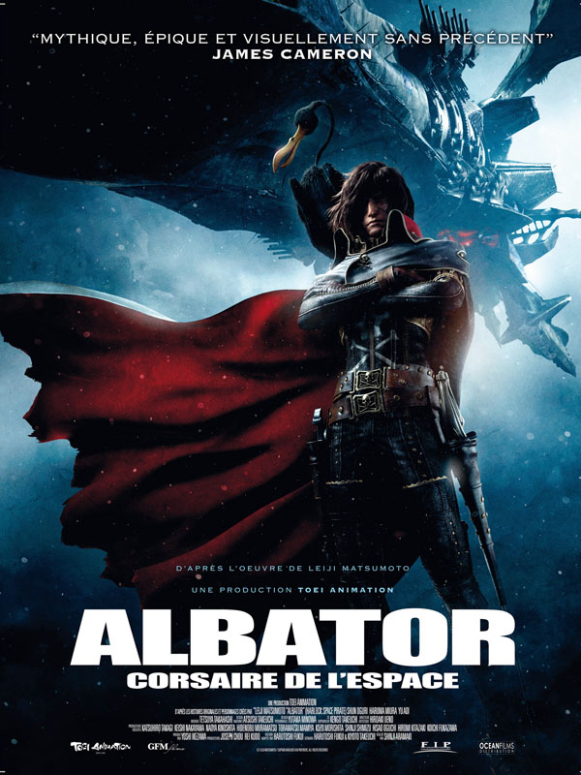

TRON : 1982 ALBATOR corsaire de l’espace :
https://www.youtube.com/watch?v=yxR3k8Y7SvY youtube.com/watch?v=2eC6uUQRCiE

